Ensino Fundamental II (Segundo Ciclo)
Localizando Terremotos: lugar geométrico na circunferência

Disciplina(s)/Área(s) do Conhecimento:
Matemática.

Competência(s) / Objetivo(s) de Aprendizagem:
- Explorar o conceito de lugar geométrico na circunferência;
- Compreender o uso de sismógrafo para localizar o epicentro de um terremoto;
- Discutir sobre a matemática na tecnologia.

Conteúdos:
- Circunferência;
- Terremoto;
- Infográfico;
- lugar geométrico, área e intersecção de circunferências.

Palavras-Chave:
Matemática. Terremoto. Lugar geométrico. Circunferência.

Previsão para aplicação:
2 aulas (50 min/aula)

Para Organizar o seu Trabalho e Saber Mais:
- Registros dos últimos terremotos você pode encontrar no site do Centro de Sismologia da USP. Disponível em: <http://moho.iag.usp.br/eq/latest> . Acesso em: 21 de maio de 2018.
- Para saber sobre terremotos no Brasil: Brasil tem mais de 150 terremotos por ano – Revista Super Interessante. Disponível em: <https://super.abril.com.br/ciencia/brasil-tem-mais-de-200-terremotos-por-ano/ >. Acesso em: 21 de maio de 2018.
- Uma leitura teórica sobre o tema pode ser encontrada em: Terremotos e tsunamis no Japão, ANDRADE, Fábio Ramos Dias. Disponível em: <http://www.revistas.usp.br/revusp/article/view/34838/37576> . Acesso em 21 de maio de 2018.

Proposta de Trabalho:

1ª Etapa: Início de conversa
Para iniciar o trabalho que será realizado, o(a) professor(a) pode propor um debate sobre situações em que há a possibilidade de “realizar previsões”, ou seja, encontrar valores com base na variação de uma grandeza proporcional à primeira. Neste momento, não é necessário explicar previamente sobre o conteúdo que será exposto, a proposta é investigar tendo como ponto de partida o conhecimento que será apresentado pelos alunos. Proponha a análise da seguinte situação:

Em março de 2011, ocorreu um forte terremoto no Japão. Fazendo cálculos, é possível prever quando será o próximo terremoto nesse país? Se for possível, informem em que ano isso ocorrerá.

Talvez os alunos apresentem algumas dúvidas sobre o tema, mas a ciência ainda não tem recursos para prever a ocorrência de terremotos. Após as colocações dos alunos, utilize este primeiro momento para esclarecer sobre terremotos, epicentros e sismógrafos. A utilização de recursos diferenciados como: notícias, vídeos, registros de terremotos ou infográficos, podem ajudar a despertar maior interesse dos alunos pelo tema proposto.

2ª Etapa: Encontrando a localização do epicentro

Os terremotos são tremores de terra causados pela liberação de energia acumulada nas rochas, podendo ser causadas por falhas geológicas, vulcanismos e, principalmente, pelo encontro de placas tectônicas. O ponto da superfície da Terra, localizado logo acima do ponto de origem dessa liberação de energia, é chamado epicentro e, quando um terremoto ocorre, dois tipos de ondas se propagam em todas as direções. As ondas primárias (P) provocam a compressão e expansão das rochas e se propagam por volta de 5km/s, as ondas secundárias (S), que provocam os danos materiais, se propagam cerca de 3km/s podendo variar com o meio em que se espalham. Por conta das diferentes velocidades, o sismógrafo detecta a chegada das ondas P e, em seguida a chegada das ondas S. Neste momento, o(a) professor(a) mostrará para os alunos que quando há conhecimento das velocidades e do tempo de registro das ondas, é possível saber a que distância do sismógrafo está localizado do epicentro do terremoto.

Utilize a simulação abaixo para mostrar como três sismógrafos podem gerar três circunferências que apontarão a localização exata do epicentro:
Suponha as seguintes informações:
- Foi registrado um abalo que começou a 300 km de distância do sismógrafo 1.
Com esta única informação não é possível localizar o epicentro, pois, sabe-se apenas que começou em algum ponto da circunferência de raio 300 km e com centro no sismógrafo.
- Foi registrado que o epicentro desse mesmo terremoto está a 200 km de distância do sismógrafo 2.
Com base nas informações I e II, descobre-se que, o epicentro, poderia estar localizado em qualquer um dos dois pontos de intersecção das circunferências.

- Foi registrado um abalo desse mesmo terremoto em um terceiro sismógrafo, a 150 km do sismógrafo 3.

Veja a representação da simulação:

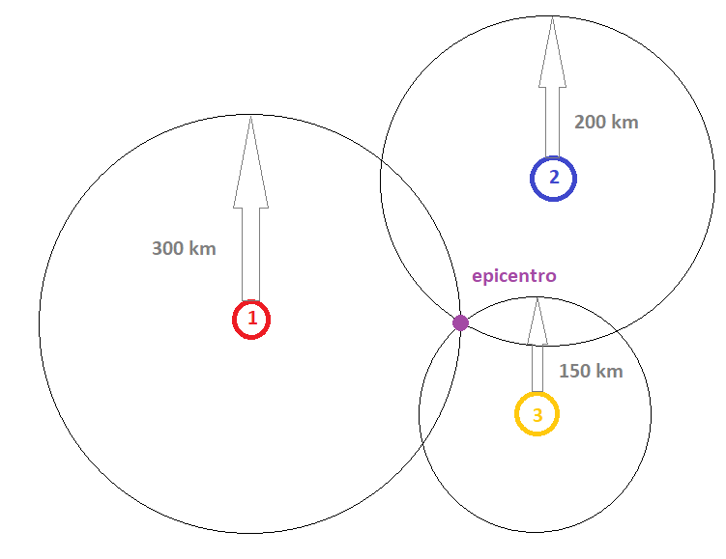
.
Mostre a importância do terceiro sismógrafo para determinar o local exato do epicentro que, no caso acima, é um ponto único que se encontra, simultaneamente, a 300 km do sismógrafo 1, a 200 km do sismógrafo 2 e a 150 km do sismógrafo 3.

3ª Etapa: Finalizando a discussão

Para finalizar a discussão, garanta que os alunos tenham identificado as propriedades da circunferência utilizadas no registro de terremotos. O(A) professor(a) pode avaliar o conteúdo trabalhado propondo atividades que questionem:

- Se dois instrumentos registrassem um mesmo abalo em localidades diferentes, seria possível determinar a localização exata do epicentro? Por quê?
- Utilizando a velocidade de propagação das ondas P e S, encontre uma fórmula que expresse as distâncias percorridas pelas ondas em função do tempo.

Após validar o aprendizado, pode ser interessante apresentar para os alunos a engenharia por trás dos edifícios resistentes a terremotos. O(A) professor(a) pode encontrar essas informações em:

- Como funcionam os prédios resistentes a terremotos? – Manual do Mundo. Disponível em: http://www.manualdomundo.com.br/2014/03/como-funcionam-os-prdios-resistentes-a-terremotos/ . Acesso em: 21 maio de 2018.
- Engenheiros criam casas resistentes a terremotos – BBC. Disponível em: https://www.bbc.com/portuguese/noticias/2015/05/150513_casa_terremoto_mdb . Acesso em: 21 maio de 2018.
- Alta tecnologia faz prédios resistentes a terremotos – Grandes Construções. Disponível em: http://www.grandesconstrucoes.com.br/Noticias/Exibir/alta-tecnologia-faz-predios-resistentes-a-terremotos?Pagina=1 . Acesso em: 21 maio de 2018.

Plano de aula elaborado pela Professora Amanda Oliveira Calazans

